МУНИЦИПАЛЬНОЕ БЮДЖЕТНОЕ ДОШКОЛЬНОЕ ОБРАЗОВАТЕЛЬНОЕ УЧРЕЖДЕНИЕ ЦЕНТР РАЗВИТИЯ РЕБЕНКА – ДЕТСКИЙ САД № 6
МУНИЦИПАЛЬНОГО РАЙОНА АЛЬШЕЕВСКИЙ РАЙОН С. РАЕВСКИЙ РБ

КОНСПЕКТ
организованной
образовательной деятельности в подготовительной группе
« Мы с театром крепко дружим»


Воспитатель: Сафина А.Р.

Детская деятельность: познавательная, коммуникативная, восприятие художественной литературы, игровая
Задачи: продолжать формировать у дошкольников знания о театре, профессиях театра, познакомить с театрами г. Уфы, с театральной терминологией, поддерживать стремление активно участвовать в инсценировке, побуждать самостоятельно искать выразительные средства
( жесты, мимику, движения)
Развивать речь детей, ее интонационную выразительность
Воспитывать интерес к театру, доброжелательные партнерские отношения
Предварительная работа: беседы, игры на эмоциональную сферу, чтение сказки В. Сутеева
Оборудование и материалы: Интерактивная доска, карточки, декорации к произведению, маски, атрибуты.
Ход образовательной деятельности:
В.: Ребята, давайте поприветствуем друг друга улыбками
( Дети стоят в кругу, передают друг другу улыбки)
В.: Сегодня мы поговорим о театре. Театр – это одна из самых мудрых и прекрасных игр, придуманных человечеством давным - давно, несколько тысяч лет назад.
В.: Для чего люди ходят в театр?
Д.: Смотреть спектакли
В.: Предлагаю вам, ребята, виртуальную экскурсию по театрам.
В.: Сначала хочу показать вам театры нашей столицы, города Уфы.
Башкирский академический театр драмы им. М.Гафури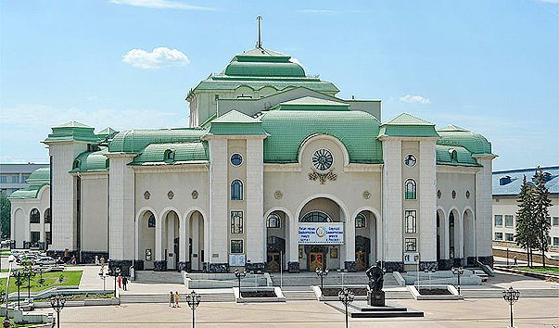

Театр оперы и балета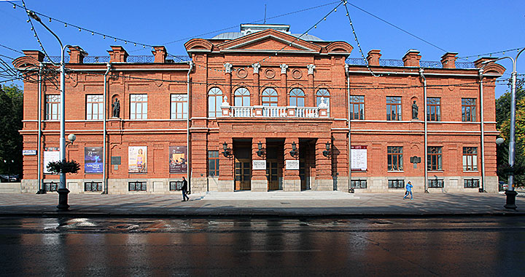
Национальный Молодежный театр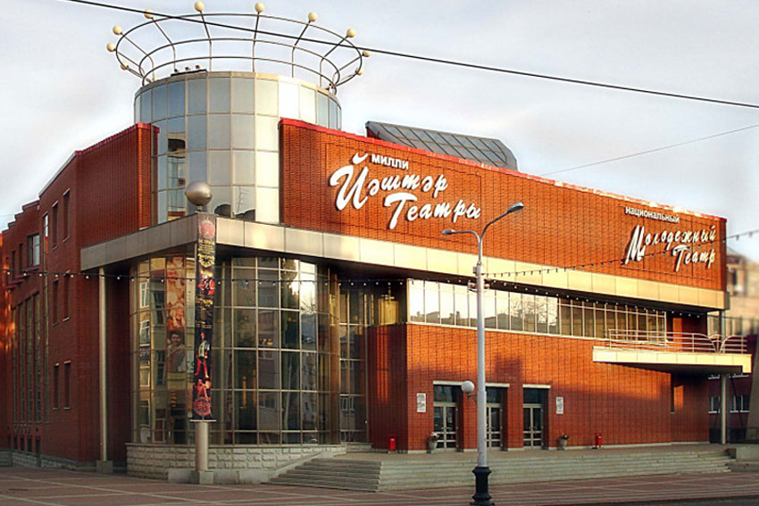

Уфимский государственный татарский драматический театр « Нур»
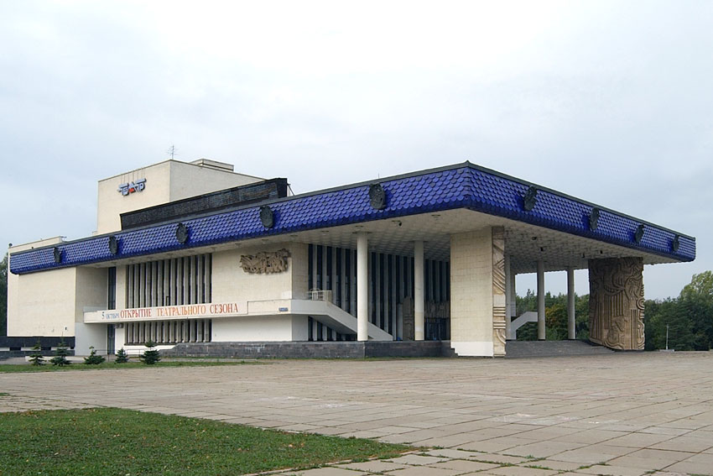
Театр Кукол

Русский государственный театр

В.: Давайте заглянем внутрь театра. Что это? ( слайд) 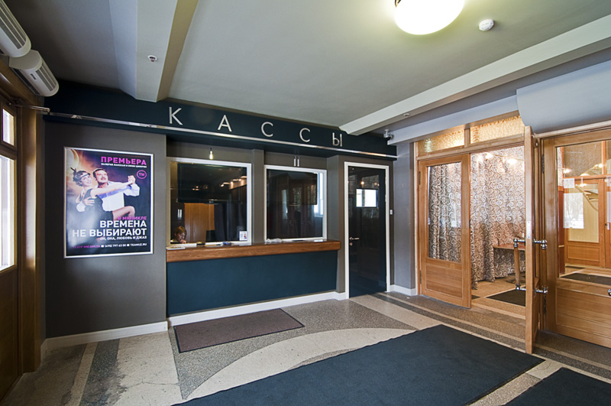

Д.: Касса
В.: Она находится прямо у входа в театр. Что здесь можно приобрести?
Д.: Билеты.
В.: Кто их продает?
Д.: Кассир
В.: Идем дальше. Говорят, театр начинается с вешалки. Что это? ( слайд)
Д.: Гардероб
В.: Вначале надо обязательно раздеться и сдать вещи в гардероб, где вам выдадут жетон ( показывает) на нем номер вашей вешалки. Кто поможет вам во всем этом?
Д.: Гардеробщица
В.: Пойдем дальше, что это за комната? ( слайд) 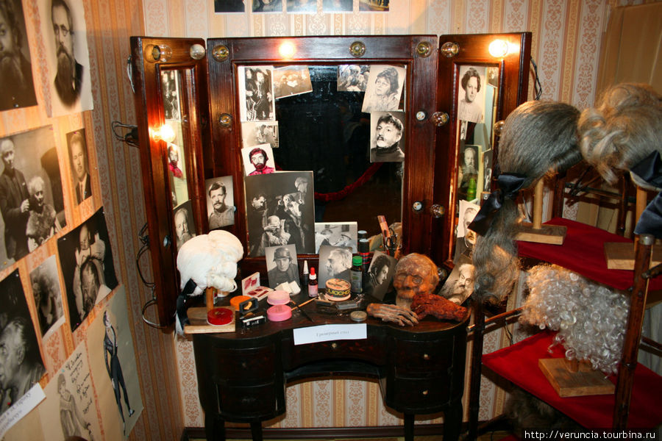
Д.: Гримерная
В.: Да, здесь происходит преображение артистов. Кто наносит грим актерам?
Д.: Гример. Здесь можно преобразиться в кого угодно, Баба-Ягу, принцессу, Красную Шапочку.
В.: Идем дальше, что это? ( слайд) 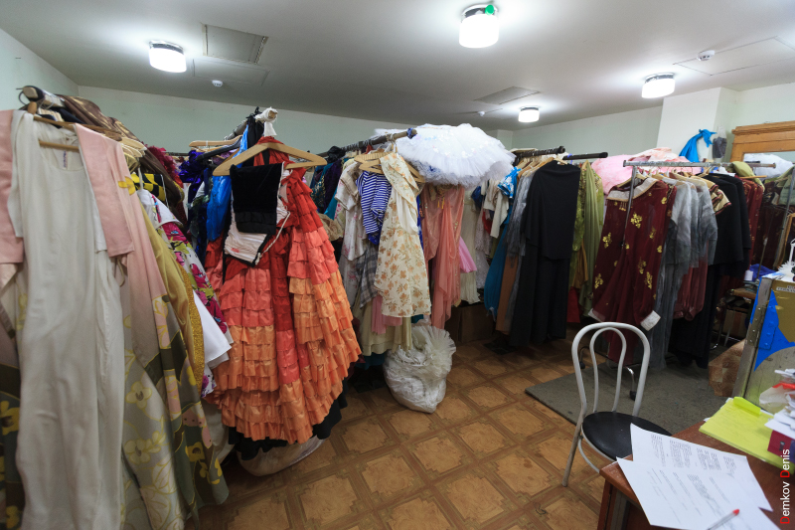

Д.: Костюмерная
В.: Да. Здесь подбираются костюмы для спектаклей. Кто этим занимается?
Д.: Костюмер
В.: Вот мы и в главном помещении. ( слайд) Что это?
Д.: Зрительный зал 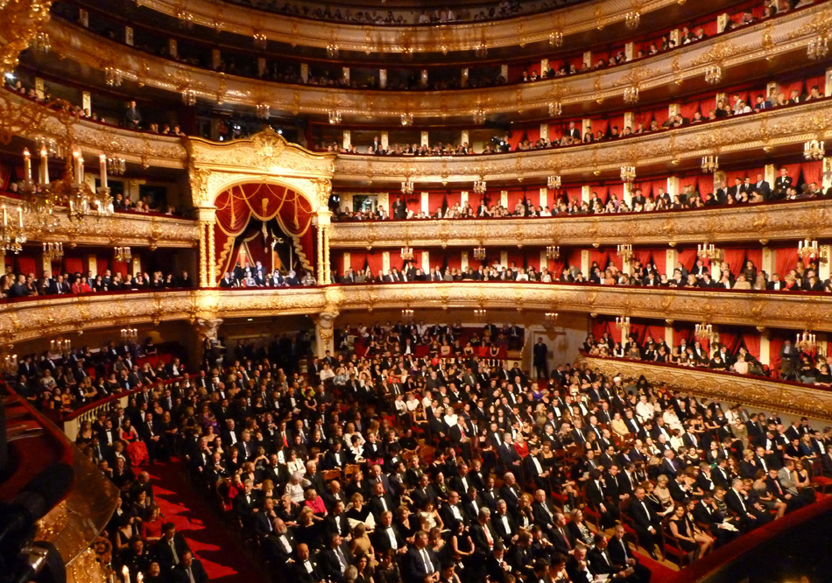
В.: Что здесь видите?
Д.: Кресла, балкон
В.: А вот и сцена. Чем она завешена? 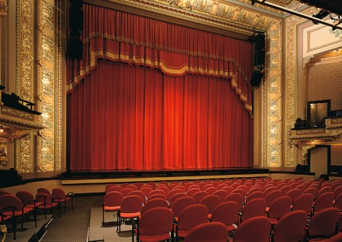
Д.: Занавесом, по-другому - кулисы
В.: Для чего они нужны?
Д.: Они закрывают сцену, пока не началось представление, или их используют между частями спектакля, для смены декораций.
В.: Поговорим о профессиях, без которых не может состоятся ни один спектакль.
В.: Режиссер. Кто знает, что делает режиссер?
Д.: Он подбирает актеров, распределяет роли, раздает слова, репетирует с актерами, показывает где стоять, как говорить
В.: Звукорежиссер. Что он делает?
Д.: Подбирает музыку, ставит ее.
В.: Художник - декоратор.
Д.: Оформляет сцену, рисует декорации, подбирает предметы, атрибуты
В.: Ведущий, что он делает?
Д.: Объявляет название спектакля
В.: Его еще называют конферансье
В.: Артист. Что делает?
Д.: Играет роль
В.: Давайте мы с вами тоже сегодня станем артистами и покажем нашим гостям сказку. Но сначала надо подготовиться, проведем пантомимику, что это значит?
Д.: Изображать что то без слов, только действиями
В.: - « Вкусная конфета»
- « Съешь кусочек лимона»
- « Соберись на улицу»
В.: « Скажи, как ……», т.е. надо выразительно передать какую – то фразу, слово.
« Я хочу мороженое» ( детям раздаются карточки с изображением каких-то героев, дети передают их интонацию)
В.: Настало время спектакля. ( Воспитатель назначает роли, режиссера, звукорежиссера, кассира, декоратора, костюмера, ведущего)
Дети инсценируют сказку В. Сутеева « Кто сказал « МЯУ» ?»
В.: Выходите на поклон. Наша экскурсия по театру окончена, спасибо , ребята.

